试卷类型：A
2003年MAM高考理科综合仿真试题(一)
MAM: M-March A-April M-May
本试卷分第Ⅰ卷(选择题)和第Ⅱ卷(非选择题)两部分。第Ⅰ卷第1至5页，第Ⅱ卷第6至12页。满分为300分，考试时间为150分钟。
第Ⅰ卷 (选择题 共132分)
注意事项：
1.答第Ⅰ卷前，考生务必将自己的姓名、准考证号、考试科目、试卷类型用铅笔涂写在答题卡上。
2.每小题选出答案后，用铅笔把答题卡上对应题目的答案标号涂黑，如需改动，用橡皮擦干净后，再选涂其他答案标号。不能答在试卷上。
3.考试结束后，考生将本试卷和答题卡一并交回。
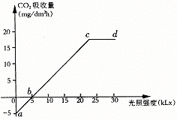
可能用到的相对原子质量：H：1 C：12 O：16
一、选择题(本题共22小题，每小题6分，共132分，每小题的四个选项中只有一项符合题意)
1.下图为原来置于黑暗环境条件下的绿色植物暴于光下后，根据其吸收的CO₂量制成的曲线，下列叙述正确的是
A.曲线ab段表示绿色植物没有进行光合作用
B.曲线bc段表示绿色植物仅进行光合作用
C.在b点显示绿色植物进行光合作用与呼吸作用速率相等
D.整段曲线表示随光照强度的递增，光合作用加强，呼吸作用减弱
2.经研究认为，用固定化酶技术处理污染物很有前途。如将从大肠杆菌得到的磷酸三酯酶固定到尼龙膜上制成制剂，可用于降解残留在土壤中的有机磷农药。与微生物相比，其降解过程不需环境再提供
A.水分 B.营养 C.适宜温度 D.适宜的pH
3.决定细胞膜选择透过性的主要因素是
A.磷脂分子 B.膜上的载体 C.能量供应 D.蛋白质
4.水体污染是目前人类面临的较为严重的环境问题。若被污染的水体变黑发臭，则该污染的类型及其中生活着大量生物的代谢类型分别为
A.有机型污染，异养需氧型 B.有机型污染，异养厌氧型
C.重金属污染，自养需氧型 D.无机型污染，自养厌氧型
5.某男性染色体的组成为44+XY，若在减数分裂第一次分裂的后期，由于某种因素，常染色体分开，而性染色体未分开，则在减数分裂第二次分裂后期染色体组成为
A.44+XY和44+YY B.44+YY和44 C.22+X和22+Y D.44+X+Y和44+X+Y
6.据报道，科学家已用高速氪离子轰击铅靶，得到第七周期原子序数为118的元素的原子，该元素在周期表中处于
A.零族 B.VI族 C.IV族 D.VⅢ族
7.下列有关生活中的化学叙述不正确的是
A.目前国内销售的加碘食盐中加入的是KIO₃
B.向燃煤中加入生石灰，可减少对大气的污染
C.洗涤剂去油主要是物理变化，碱液去油属于化学变化
D.食用植物油的主要成份是高级饱和脂肪酸和甘油酯，是人体不可缺少的营养物
8.某些地区在地表或很浅的地表层内，存在硝酸钾或芒硝矿(Na₂SO₄·10H₂O)，该地区的气候特点是
A.湿热 B.湿润 C.干旱 D.多雨
9.碘跟氧可以形成多种化合物，其中一种称为碘酸碘，在该化合物中，碘元素是+3和+5两种价态，这种化合物的化学式是
A.I₂O₃ B.I₃O₄ C.I₄O₇ D.I₄O₉
10.下列反应，其产物的颜色按红、红褐、淡黄、蓝色顺序排列的是
①金属钠在纯氧中燃烧；②FeSO₄溶液中滴入NaOH溶液，并在空气中放置一段时间；③FeCl₃溶液中滴入KSCN溶液；④无水硫酸铜放入医用酒精中。
A.②③①④ B.③②①④ C.③①②④ D.①②③④
11.在同一温度下，强电解质溶液A，弱电解质溶液B，金属导体C的导电能力相同，则升高温度后，它们的导电能力
A.A＞B＞C B.A=B=C C.C＞A＞B D.B＞A＞C
12.人体血液的pH保持在7.35～7.45，适量的二氧化碳可维持这个变化范围。可用下面化学方程式表示：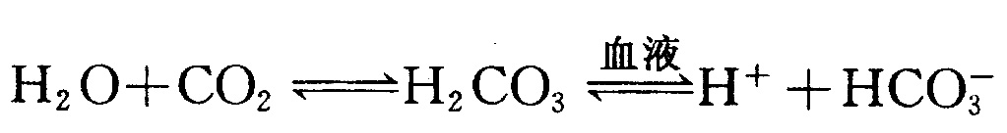。又知人体呼出的气体中CO₂体积分数约为5%。下列说法正确的是
A.太快而且太深的呼吸可以导致酸中毒(pH过低)
B.太浅的呼吸可导致酸中毒(pH过低)
C.太快的呼吸可导致碱中毒(pH过高)
D.呼吸深、浅对血液的酸碱度无影响
13.40℃时，将相同质量的两份澄清饱和石灰水，一份冷却到10℃，另一份加入少量氧化钙，温度仍控制在40℃。则这两种情况下，均不改变的是
A.Ca（OH）₂的溶解度 B.溶液的质量 C.溶液中Ca²⁺数目 D.溶液中溶质的质量分数
14.用惰性电极电解下列溶液，一段时间后，再加入一定质量的另一种物质(中括号内)，溶液能与原来溶液完全一样的是
A.CuCl₂［CuO］ B.NaOH［NaOH］ C.NaCl［通HCl］ D.CuSO₄［Cu（OH)₂］
15.某单色光照射某金属时不能产生光电效应，则下述措施中可能使该金属产生光电效应的是
A.延长光照时间 B.增加光的强度 C.换用波长较短的光照射 D.换用频率较低的光照射
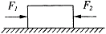
16.如图所示，放在粗糙水平桌面上的木块，质量m=2 kg，受到F₁=8 N,F₂=3 N的水平推力作用而静止，若撤去F₁，则物体
A.以a=1.5 m/s²的加速度向左加速运动
B.以a=1 m/s²的加速度向右加速运动
C.仍静止 D.向左匀速运动
17.如图甲所示为一列简谐波，在t=20 s时的波形图，图乙是这列波中P点的振动图线，那么该波的传播速度和传播方向是
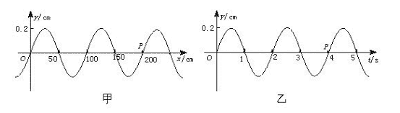
A.v=25 cm/s,向左传播 B.v=50 cm/s,向左传播 C.v=25 cm/s,向右传播 D.v=50 cm/s,向右传播
18.如图所示，P、Q是两个电量相等的正的点电荷，它们连线的中点是O，AB是中垂线上的两点，$\overline{\text{OA}}$＞$\overline{\text{OB}}$，用E_{A}、E_{B}、$ϕ$_{A}、$ϕ$_{B}分别表示A、B两点的场强和电势，则
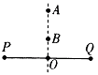
A. E_{A}一定大于E_{B}，$ϕ$_{A}一定大于$ϕ$_{B}
B. E_{A}不一定大于E_{B}，$ϕ$_{B}一定大于$ϕ$_{A}
C. E_{A}一定大于E_{B}，$ϕ$_{A}不一定大于$ϕ$_{B}
D. E_{A}不一定大于E_{B}，$ϕ$_{A}不一定大于$ϕ$_{B}
19.太阳光射到地球照亮地球，如果没有大气层，照亮地球的范围比有大气层照亮地球的范围
A.变大 B.变小 C.不变 D.条件不足无法确定
20.一群氢原子处于n=4的激发态，当它们自发地跃迁到较低的能级时
A.可能辐射出3种不同频率的光子 B.可能辐射出8种不同频率的光子
C.频率最低的光子是由n=4能级向n=1能级跃迁时辐射出的
D.波长最长的光子是由n=4能级向n=3能级跃迁时辐射出的
21.赤道上某处有一竖直的避雷针，当带有正电的乌云经过避雷针上方时避雷针开始放电，则地磁场对避雷针作用力的方向为
A.正南 B.正东 C.正西 D.正北
22.一辆汽车在恒定功率牵引下，在平直公路上由静止出发，在4 min的时间内行驶1800m，在4 min末汽车的速度为
A.等于7.5 m/s B.一定小于15 m/s C.可能等于15 m/s D.可能大于15 m/s
第Ⅱ卷(非选择题 共168分)
注意事项：
1.第Ⅱ卷共7页，用钢笔或圆珠笔直接答在试题卷上。
2.答卷前将密封线内的项目填写清楚。
题 号 | 23 | 24 | 25 | 26 | 27 | 28 | 29 | 30 | 31 | 32 | 33 | 34 | Ⅱ卷总分
得分
23.（20分）下图为表示CO₂在自然界的主要循环示意图。完成下列要求
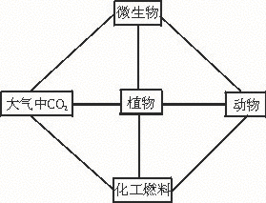
(1)据所学知识，标出图中物质传输方向。(5分)
(2)CO₂通过______作用进入生态系统，以_______形式在生态系统内部传输运动。(6分)
(3)大气中CO₂的含量与日俱增，导致气候变暖，因为CO₂吸收________。据图回答CO₂大量增加的原因是_________、_________、_________。(9分)
24.（10分）温室大棚蔬菜常采用无土栽培技术，即把植物生长发育过程中所需的各种____________，按一定比例配制成营养液，用这种营养液来栽培植物。请考虑以下问题：
（1）春季天气晴朗，光照充足时，为使农作物增产，除满足各种元素的需求外，应采取的措施是_________________。
（2）从光能利用的角度考虑，大棚宜采用_________色玻璃罩。
（3）为了减少呼吸作用对有机物的分解，晚上应___________。
（4）如果温室栽培叶菜类，营养液中应适当增加___________。
25.（8分）（1）生物界最终的能量来源于_____________，绿色植物在生态系统中属于________，其新陈代谢的同化作用类型属___________。
（2）细菌在生态系统中也是不可缺少的，它属于______，如果没有细菌等，________循环就停止了。
26.（20分）碘在人体生命活动中具有重要作用，人从食物中摄取碘后，碘便在甲状腺中积存下来，通过一系列反应可形成甲状腺素。甲状腺素的结构为：

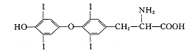
(1)甲状腺素的分子式为___________。
(2)碘是合成下列哪种激素的主要原料之一(4分)
A.胰岛素 B.生长激素 C.甲状腺激素 D.雄性激素
(3)长期生活在缺碘地区，人易患_________，孕妇缺碘，生下的婴儿易患______。(6分)
(4)在甲状腺中甲状腺激素的合成过程可能是
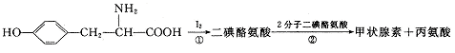
写出化学反应方程式①_________此反应属于_________反应
写出化学反应方程式②_________此反应属于_________反应
(5)天然蛋白质水解产物中有一种物质叫苯丙氨酸，结构简式为
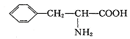，这种氨基酸属于____________（α或β）氨基酸。
它在肝脏中通过苯丙氨酸羟化酶作用转变为酪氨酸。等物质的量的苯丙氨酸，酪氨酸与等浓度NaOH溶液反应时，消耗NaOH溶液的体积比为_________。
(6)1分子的苯丙氨酸与1分子的酪氨酸缩合成环状物，该环状物的结构简式为_____。
27.（13分）化学电池在通讯、交通及日常生活中有着广泛的应用。
(1)目前常用的镍(Ni)镉(Cd)电池，其电池总反应可以表示为：
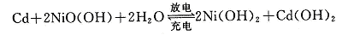
已知Ni(OH)_{２}和Cd(OH)₂均难溶于水但能溶于酸，以下说法中正确的是( )
①以上反应是可逆反应 ②以上反应不是可逆反应
③充电时化学能转变为电能 ④放电时化学能转变为电能
A.①③ B.②④ C.①④ D.②③
(2)废弃的镍镉电池已成为重要的环境污染物，有资料表明一节废镍镉电池可以使一平方米面积的耕地失去使用价值。在酸性土壤中这种污染尤为严重。这是因为____________。
(3)下图是废弃镍镉电池中的重金属渗入水体后，进入人体的一条途径：
A → B → C → D → 人
生物体D中重金属浓度_________(“大于”“等于”“小于”)
生物体A中重金属浓度，这是通过食物链________作用所引起的，除上述途径外，被污染水体中的重金属还可以直接通过___________(途径)进入人体。
(4)另一种常用的电池是锂电池(锂是一种碱金属元素，其相对原子质量为7)，由于它的比容量(单位质量电极材料所能转换的电量)特别大而广泛而应用于心脏起搏器，一般使用时间可长达十年，它的负极用金属锂制成，电池总反应可表示为：
Li+MnO₂→LiMnO₂
试回答：锂电池比容量特别大的原因是________。锂电池中的电解质溶液需用非水溶剂配制，为什么这种电池不能使用电解质的水溶液?请用化学方程式表示其原因_______。
28.（18分）化学上常用燃烧法确定有机物的组成，这种方法是在电炉加热时用纯氧气氧化管内样品，根据产物的质量确定有机物的组成，下图装置是用燃烧法确定有机物分子式常用的装置。
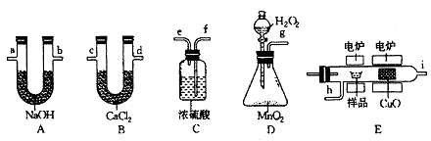
试回答下列问题：
(1)产生的氧气按从左到右流向，所选装置各导管的连接顺序是_______________。
(2)C装置中浓硫酸的作用是____________________________。
(3)D装置中ＭnO₂的作用是
_____________________________________________________。
(4)燃烧管中CuO的作用是
_____________________________________________________。
(5)若准确称取0.90 g样品(只含C、H、O三种元素中的两种或三种)，经充分燃烧后，A管质量增加1.32 g，B管质量增加0.54 g，则该有机物的最简式为_________________。
(6)要确定该有机物的分子式，还要_________________________________________。
29.（8分）有机化学与日常生活和工农业生产有着密切联系。试回答
（1）天然气的主要成分是________________________________。
（2）乙醇俗称酒精，它的结构式为____________，医疗上常用75%的酒精做____。
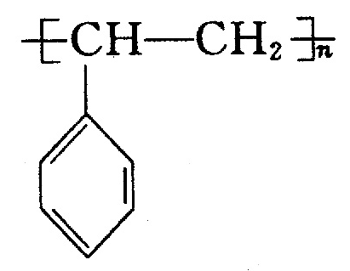（3）油脂与氢氧化钠溶液发生皂化反应所生成的盐，就是日常生活中常用的______的主要成分。
（4）聚苯乙烯是造成白色污染的物质之一，其结构简式为,制取聚苯乙烯的单体是_____________。
30.（10分）臭氧的化学式是O₃，在通常情况下是淡蓝色，有鱼腥臭味的气体。臭氧不稳定，一旦受热极易转化成O₂，并放出大量热，O₃的氧化能力比O₂强得多。若将O₂通过臭氧发生器，在无声放电条件下，从臭氧发生器出来的O₂中含有约3%的O₃。臭氧在地面附近的大气层中含量极少，在离地面约25公里处有一个厚度极薄的臭氧层，超音速飞机排出废气中的CO、CO₂、NO等气体、家用电冰箱中使用的致冷剂“氟里昂”等对臭氧层有很大的破坏作用，会使臭氧层形成空洞，从而使更多的紫外线照射到地球表面，导致皮肤癌的发病率大大增加。如不采取措施，后果不堪设想。
（1）O₂和O₃性质不同的原因是___________________________。
（2）将带火星的木条伸入到盛有臭氧的集气瓶中，可以看到__________现象。
（3）写出在臭氧发生器中O₂转变成O₃的化学方程式______________________。
（4）应采用什么方法保护臭氧层______________________________________。
（5）SO₂遇O₃微热即被迅速氧化成SO₃，SO₃跟水反应生成硫酸，这是除去废气中SO₂的理想方法。写出SO₂与O₃反应的化学方程式___________________________。
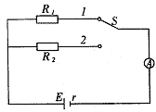
31.（11分）如下图所示，(R₁、R₂为标准定值电阻)测量电源的电动势E和内阻r时，如果偶然误差可忽略不计，则下列说法中正确的是
A.电动势的测量值等于真实值
B.内电阻的测量值大于真实值
C.测量误差产生的原因是电流表具有内阻
D.测量误差产生的原因是测量次数太少，不能用图形去求E和r若将图中的电流表去掉，改用量程适中的电压表来测定电源的电动势E和内阻r。
（1）需要读取的数据是____________________。
（2）其计算公式是E=_________________,r=_______________。
（3）画出实验电路图
32.(10分）在一次雷雨闪电中，两块云间的电势差约为10⁹ V，从一块云移到另一块云的电量约为30 C。试问：
（1）这次闪电放出了_____________能量。
（2）在闪电过程中，空气中的氮气和氧气直接化合生成一种新的物质，请写出有关化学反应方程式：_____________________________。
（3）已知每摩尔氧气和氮气化合时要吸收180.74 kJ的能量，若闪电时有$\frac{1}{\text{1000}}$的能量用于这一反应，将产生_________________摩尔生成物。
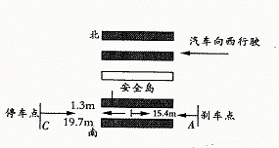
（4）此物质在空气中随雨水流入土壤，将生成____________（盐类）。写出有关化学反应方程式：
___________________________________________________________。
（5）此次雷雨生成物相当于给土壤施加了______________kg的尿素肥料。
33.（20分）一位观光游客(年逾70)，被撞死在斑马线上，肇事司机在经过律师授意后，一口咬定是老人在没有示意的情况下突然快速地走出安全岛1.3 m，但警方通过调查取证以后发现：一目击者证实说老人是一直向北而行的，这到底是怎么回事?事故现场如图所示。为了明晰事故责任，首先让我们来计算一下汽车司机是否超速行驶：警方派一警车以法定最高时速50 km/h(13.9 m/s)行驶在同一马路的同一地段，在肇事汽车的起始制动点紧急刹车，警车在经过13.0 m后停下来，试分析说明下列问题：
(1)肇事汽车刹车时初速度、加速度多大?是否超速行驶?
(2)如何断定老人是向安全岛匀速走去，还是由安全岛匀速走出?(老人步行速度范围为1.1 m/s~1.3 m/s，司机的反应时间为0.7 s～1.3 s).
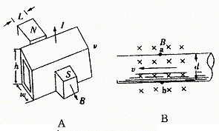
(3)交警用K₂Cr₂O₇检查肇事汽车司机是否酒后驾车，原理是什么?写出在硫酸酸性作用下，K₂Cr₂O₇氧化乙醇的化学方程式(已知$\overset{+6}{\text{Cr}}$的还原产物为$\overset{3+}{\text{Cr}}$)。
34.（20分）在原子反应堆中抽动液态金属或在医疗器械中抽动血液等导电液体时，由于不允许传动的机械部分与这些液体相接触，常使用一些电磁泵。如图A表示这种电磁泵的结构。将导管放在磁场中，当电流穿过导电液体时，这种液体即被驱动，问：
(1)这种电磁泵的原理是怎样的?
(2)导管内截面积为v×h，磁场的宽度为L，磁感应强度为B，液体穿过磁场区域的电流强度为I，求驱动力造成的压强差为多少?
(3)如图B为一种电磁流量计，由于这种装置内部没有任何阻碍流体流动的结构，所以可用来测量高粘度及强腐蚀性流体的流量。它具有测量范围宽、反应快、易与其他自动控制装置配套等优点。为了诊断病人的心脏功能和动脉中血液粘滞情况，需测量血管中血液的流速和流量，将血管置于磁感应强度为B的磁场中，测得血管两侧电压为U，血管直径为d。试求血液的流速v和流量Q(单位时间内流过的体积)。(提示：血液中有正负离子)

